МІНІСТЕРСТВО ОСВІТИ І НАУКИ УКРАЇНИ
НАЦІОНАЛЬНИЙ УНІВЕРСИТЕТ “ЛЬВІВСЬКА ПОЛІТЕХНІКА”

Кафедра систем штучного інтелекту


Лабораторна робота № 2
з дисципліни «Комп’ютерні мережі»

Виконав:
Студент групи КН-215
Лозовий Олег
Викладач:
Нич Л. Я.

Львів – 2023р.
Тема: налаштування комп’ютерної мережі в ОС Microsoft Windows 10
Хід роботи:
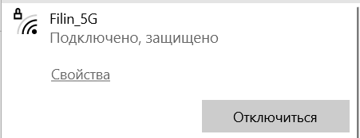

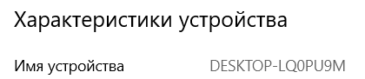
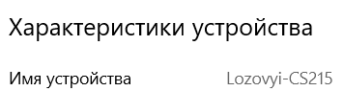
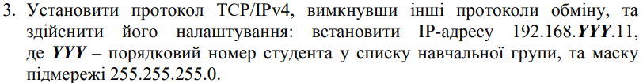
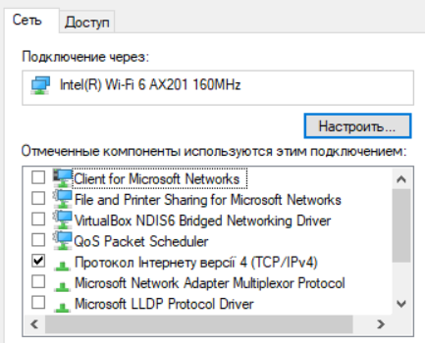
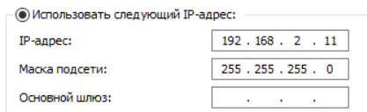

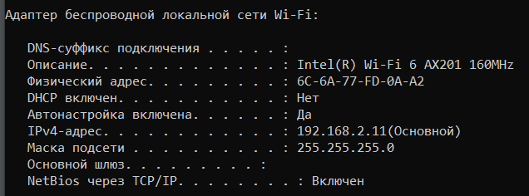
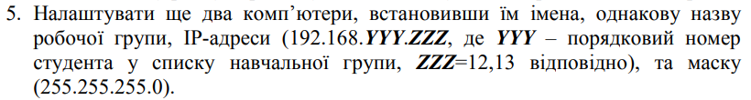
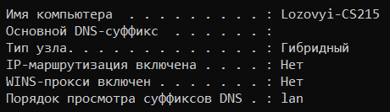

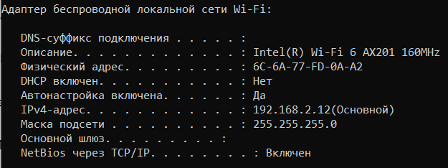
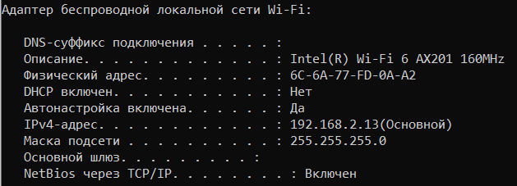

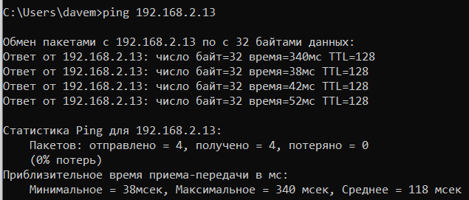
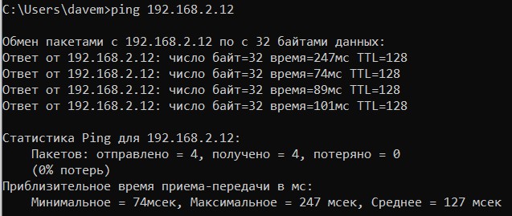

Висновок: виконуючи дану лабораторну роботу, я дізнався, що протокол — це набір правил обміну інформацією між комп’ютерами, що унікальний ідентифікатор пристрою в мережі Інтернет, який використовується для забезпечення комунікації між пристроями (ІР-адреса) складається з сіткової адреси, та адреси вузла, що маска мережі використовується для визначення яка частина адреси відповідає сітковій, а яка мережевій частинам ІР. Також навчився змінювати дану адресу в локальній мережі. Також дізнався, що DNS дозволяє звертатись до певного ресурсу, “зрозумілою для людей мовою”. Також зміг зрозуміти , що вибір режиму робочої групи або домену залежить від розміру мережі та потреби у централізованому керуванні ресурсами та безпекою. Якщо мережа мала і не потребує централізованого керування, то можна використовувати режим робочої групи. Якщо мережа велика і потребує централізованого керування ресурсами та безпекою, то рекомендується використовувати режим домену. Знайшов, що стан та наявність адаптерів відображають у панелі керування, а також у консолі, при введені команди ipconfig /all. У Windows 10 за замовчуванням використовується протокол TCP/IP, який ми конкретизували обравши IPv4 та протестували відправивши ехо пакети командою ping. Основні типи мережевих компонентів, які можна встановлювати в Windows 10, включають: Драйвери мережевих адаптерів, Протоколи мережі, Клієнти мережі, Служби мережі, Інструменти мережі.

